ΕΛΛΗΝΙΚΗ ΔΗΜΟΚΡΑΤΙΑ

ΠΕΡΙΦΕΡΕΙΑ
ΔΥΤΙΚΗΣ ΕΛΛΑΔΑΣ

ΓΕΝΙΚΗ ΔΙΕΥΘΥΝΣΗ ΑΝΑΠΤΥΞΗΣ



ΕΞΕΤΑΣΕΙΣ
ΠΡΑΚΤΙΚΟΥ ΜΕΡΟΥΣ

ΗΛΕΚΤΡΟΛΟΓΙΚΕΣ ΕΓΚΑΤΑΣΤΑΣΕΙΣ

Δ΄ ΕΙΔΙΚΟΤΗΤΑΣ

Π.Δ. 108/2013 (ΦΕΚ 141/Α/2013)

ΠΑΡΑΡΤΗΜΑ ΣΤ

ΕΞΕΤΑΣΤΕΑ ΥΛΗ / ΑΣΚΗΣΕΙΣ –
ΕΠΙΛΟΓΗ ΑΣΚΗΣΕΩΝ/ΒΑΘΜΟΛΟΓΗΣΗ ΠΡΑΚΤΙΚΟΥ ΜΕΡΟΥΣ
ΗΛΕΚΤΡΟΛΟΓΩΝ ΕΙΔΙΚΟΤΗΤΑΣ Δ’ :
Εγκαταστάσεις Ανελκυστήρων και λοιπών ανυψωτικών μηχανημάτων μεταφοράς

Ι. ΕΞΕΤΑΣΤΕΑ ΥΛΗ

Για την εξέταση του πρακτικού μέρους οι υποψήφιοι των περιπτώσεων:

α) του άρθρου 9 παρ. 3 του π.δ. 108/2013 (αρχιτεχνίτης ηλεκτρολόγος Δ’ ειδικότητας) για την άδεια του συντηρητή ηλεκτρολόγου Δ’ ειδικότητας,
β) του άρθρου 9 παρ. 4 του π.δ. 108/2013 (αρχιτεχνίτης ηλεκτρολόγος Δ’ ειδικότητας) για την άδεια του εγκαταστάτη ηλεκτρολόγου 1^{ης} Ομάδας της Δ’ ειδικότητας,
γ) του άρθρου 9 παρ. 5 του π.δ. 108/2013 (συντηρητής ηλεκτρολόγος Δ’ ειδικότητας) για την άδεια του εγκαταστάτη ηλεκτρολόγου 1^{ης} Ομάδας της Δ’ ειδικότητας,
δ) του άρθρου 9 παρ. 6 του π.δ. 108/2013 (αρχιτεχνίτης ηλεκτρολόγος Δ’ ειδικότητας) για την άδεια του εγκαταστάτη ηλεκτρολόγου 2^{ης} Ομάδας της Δ’ ειδικότητας,
ε) του άρθρου 9 παρ. 7 του π.δ. 108/2013 (συντηρητής ηλεκτρολόγος Δ’ ειδικότητας) για την άδεια του εγκαταστάτη ηλεκτρολόγου 2^{ης} Ομάδας της Δ’ ειδικότητας,
στ) του άρθρου 9 παρ. 8 του π.δ. 108/2013 (εγκαταστάτης ηλεκτρολόγος 1^{ης} Ομάδας Δ’ ειδικότητας) για την άδεια του εγκαταστάτη ηλεκτρολόγου 2^{ης} Ομάδας της Δ’ ειδικότητας,

καλούνται να φέρουν εις πέρας συγκεκριμένο αριθμό εργαστηριακών ασκήσεων. Τα προς εξέταση θέματα επιλέγονται από τις ακόλουθες ασκήσεις:

Άσκηση 1: Μέτρηση αντίστασης με βολτόμετρο και αμπερόμετρο
Σκοπός αυτής της εργαστηριακής άσκησης είναι η εξέταση της γνώσης του τεχνίτη/εγκαταστάτη ηλεκτρολόγου γύρω από τη μέτρηση αντίστασης με χρήση βολτομέτρου και αμπερομέτρου.

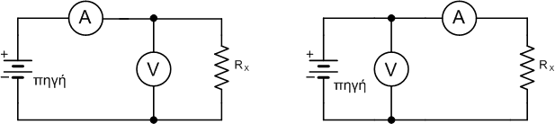
Σχήμα 1 Σχήμα 2

R_{X} = $\frac{V_{X}}{I_{X}}$ [1]
R_{X} = $r_{\text{ev}}\text{.}\frac{\frac{V}{I}}{r_{\text{ev}}−\frac{V}{I}}$ [2]
r_{ev} : η εσωτερική αντίσταση του βολτομέτρου
R_{X} = $\frac{V}{I}−r_{\text{ea}}$ [3]
r_{eα} : η αντίσταση του αμπερομέτρου

Διαδικασία άσκησης
- Αναγνωρίστε τα όργανα που θα χρησιμοποιήσετε. Ειδικότερα σημειώστε την κλάση τους και την εσωτερική τους αντίσταση.
- Σημειώστε τις ονομαστικές τιμές των αντιστάσεων R1, R2 που σας δόθηκαν. Καταχωρήστε στην αντίστοιχη στήλη των πινάκων 1 και 2 τις τιμές R1, R2 , R1+R2 , R1 // R2.
- Πραγματοποιήστε το κύκλωμα του σχήματος 1
- Θέσατε στην θέση της Rx την αντίσταση R1.
- Διαβάστε τις ενδείξεις των οργάνων και συμπληρώστε τις αντίστοιχες θέσεις του πίνακα 1.
- Υπολογίστε την τιμή της αντίστασης Rx από την σχέση 2 και βάλτε την στην αντίστοιχη θέση του πίνακα 1.
- Επαναλάβετε τα δυο προηγούμενα βήματα θέτοντας στην θέση της Rx, τις R1+R2, R1 // R2.

Πίνακας 1
α/α | R_{X}  (Ω) | V  (V) | I  (A) | R_{X} (Ω)  από υπολογισμό
1
2
3

- Πραγματοποιήστε το κύκλωμα του σχήματος 2.
- Θέσατε στην θέση της R_{X} την R₁.
- Διαβάστε τις ενδείξεις των οργάνων και συμπληρώστε τις αντίστοιχες θέσεις του πίνακα 2.

Πίνακας 2
α/α | R_{X}  ( Ω ) | V  ( V ) | I  ( A ) | R_{X} (Ω)  από υπολογισμό
1
2
3

- Υπολογίστε την αντίσταση R_{x} από την σχέση 3.
- Επαναλάβατε τα δυο τελευταία βήματα, θέτοντας στην θέση της R_{x} τις R₁+R₂ , R₁ // R₂.

Απαιτούμενος εξοπλισμός
- Πηγή τροφοδοσίας
- Ωμικές αντιστάσεις ισχύος
- Βολτόμετρο
- Αμπερόμετρο
- Αγωγοί μετρήσεων
Άσκηση 2: Κλήση θαλάμου ενός ηλεκτροκίνητου ανελκυστήρα απλής λειτουργίας
Σκοπός αυτής της εργαστηριακής άσκησης είναι να εξεταστεί η γνώση του τεχνίτη/εγκαταστάτη ηλεκτρολόγου σχετικά με την κλήση θαλάμου ενός ηλεκτροκίνητου ανελκυστήρα απλής λειτουργίας.
Επιθυμούμε την κατασκευή ενός κυκλώματος το οποίο κάτω από ορισμένες συνθήκες να δίνει εντολή για την κλήση του θαλάμου ενός ηλεκτροκίνητου ανελκυστήρα απλής λειτουργίας.

Θα ληφθούν υπ’ όψη τρία στοιχεία:
- Το μπουτόν κλήσης του 1ου ορόφου Β
- Η λειτουργία του λαμπτήρα L
- Το άνοιγμα της πόρτας D

Για κάθε στοιχείο υπάρχουν μόνο δύο δυνατές συνθήκες και ορίζουμε:
- το μηδέν (0) αν είναι OFF και
- τη μονάδα (1) αν είναι ON.

Έτσι η πίεση του μπουτόν κλήσης εκφράζεται με το σύμβολο B1, το σύμβολο L1 σημαίνει ότι το φως είναι αναμμένο και το D1 ότι η πόρτα είναι ανοικτή. Ένα μη πιεσμένο «μπουτόν», ένα σβηστό φως και μια κλειστή πόρτα συμβολίζονται αντίστοιχα B0, L0, D0. Καθένα από τα μεταβλητά B0, L0, D0 έχει δύο καταστάσεις και ως εκ τούτου προκύπτουν 2³=8 πιθανές θέσεις που φαίνονται στο δενδροειδές διάγραμμα του σχήματος 1.

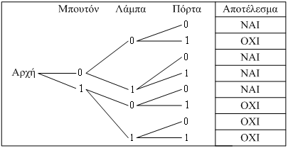
Σχήμα 1. Δενδροειδές διάγραμμα για τρεις μεταβλητές, μπουτόν, λάμπα, πόρτα με δύο δυνατότητες

Οι καταστάσεις που προκύπτουν από τους οκτώ συνδυασμούς φαίνονται στη στήλη του αποτελέσματος, ως αποδεκτό το ΝΑΙ και μη αποδεκτό το ΟΧΙ. Για παράδειγμα στην κατάσταση του πέμπτου συνδυασμού (5) πιέζοντας το μπουτόν κλήσης το αποτέλεσμα είναι αποδεκτό ΝΑΙ. Αντίθετα στις καταστάσεις 7 και 8 καλώντας το θάλαμο του ανελκυστήρα ενώ το φως είναι αναμμένο ανεξάρτητα αν η πόρτα είναι κλειστή ή ανοικτή το αποτέλεσμα είναι μη αποδεκτό ΟΧΙ.

Παρουσίαση της κλήσης θαλάμου ηλεκτροκίνητου ανελκυστήρα, απλής λειτουργίας, με σκαριφήματα

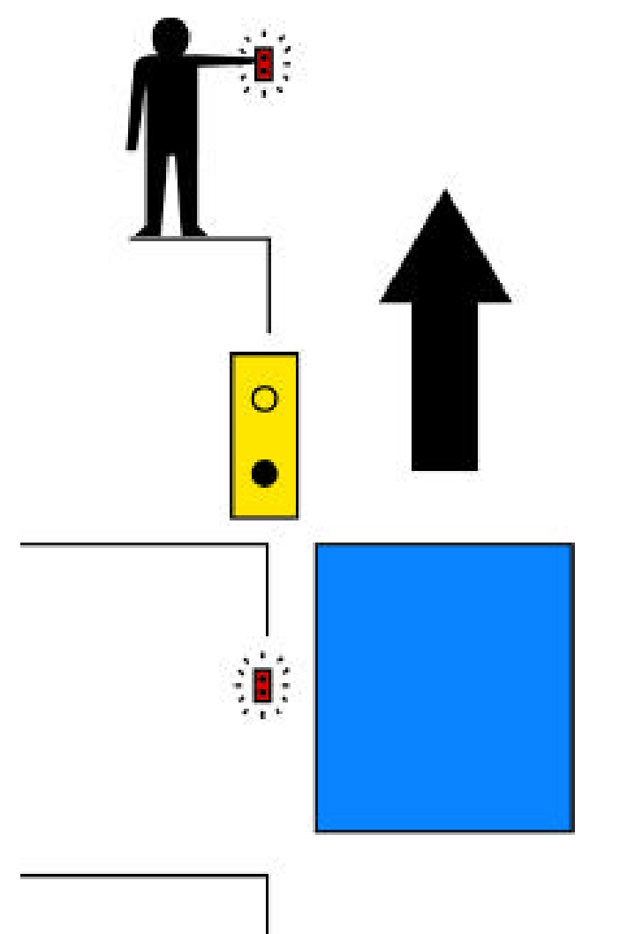 | 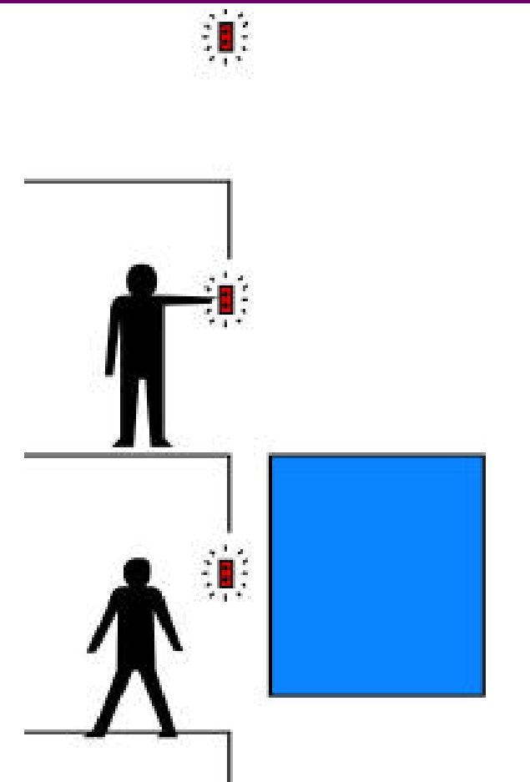 | 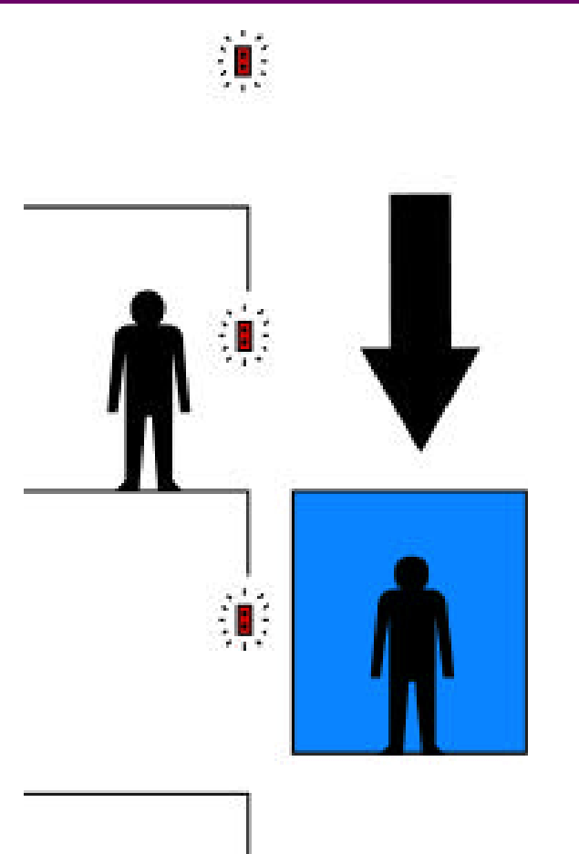
Σχήμα 2. Όταν ο θάλαμος ανελκυστήρα κληθεί σε όροφο, ανάβει η φωτεινή ένδειξη «κατειλημμένος» | Σχήμα 3. Όταν ο θάλαμος ανελκυστήρα ελευθερωθεί, τότε ο θάλαμος μπορεί να κληθεί από άλλα άτομα που θέλουν να εξυπηρετηθούν | Σχήμα 4. Όταν ο θάλαμος ανελκυστήρα είναι κατειλημμένος, δεν μπορεί να κληθεί από άλλα άτομα

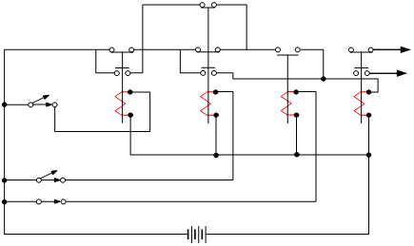 | 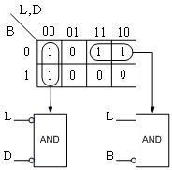
Σχήμα 5. Κύκλωμα - σχέδιο έργου | Σχήμα 6. Πίνακας αληθείας

Διαδικασία άσκησης
- Να συγκεντρώσετε τα υλικά και τις συσκευές στο χώρο εργασίας.
- Να στερεώσετε τους ηλεκτρονόμους και τα μπουτόν στην πινακίδα.
- Να πραγματοποιήσετε τη συνδεσμολογία σύμφωνα με το σχέδιο έργου.
- Να ελέγξετε τη συνδεσμολογία όταν είναι παρών ο υπεύθυνος.
- Να επαληθεύσετε τον πίνακα αληθείας με το έργο που έχετε πραγματοποιήσει.
- Να αποσυναρμολογήσετε τη συνδεσμολογία και να επιστρέψετε τις συσκευές, εργαλεία.

Απαιτούμενος εξοπλισμός
- Ηλεκτρονόμοι με δύο ανοικτές επαφές (Ν.Ο) και δύο κλειστές επαφές (N.C.), πηνίο 24V, τεμάχια 2.
- Ηλεκτρονόμος με μία ανοικτή επαφή (Ν.Ο), πηνίο 24V, τεμάχιο 1.
- Ηλεκτρονόμος με δύο επαφές ανοικτές (Ν.Ο) και τέσσερις κλειστές επαφές (N.C), τεμάχιο 1.
- Μπουτόν δύο επαφών, τεμάχια 3.
- Αγωγοί σύνδεσης των 2,5mm².
Άσκηση 3: Ανελκυστήρες Έλξεως
Σκοπός αυτής της εργαστηριακής άσκησης είναι να εξεταστεί η γνώση του τεχνίτη/εγκαταστάτη ηλεκτρολόγου σχετικά με τους ανελκυστήρες έλξεως.

Διαδικασία άσκησης
Να γίνουν τα εξής:
- Αναγνώριση και περιγραφή όλων των μηχανικών και ηλεκτρικών διατάξεων του ανελκυστήρα.
- Αναγνώριση και περιγραφή του τύπου των συρματόσχοινων και έλεγχος της κατάστασης αυτών.
- Αναγνώριση και περιγραφή των διαφόρων μερών του πίνακα των ευθυντηρίων κυκλωμάτων (CON TROL) και έλεγχος της υφιστάμενης κατάστασης.
- Αναγνώριση, περιγραφή και έλεγχος των διαφόρων ηλεκτρομηχανολογικών συστημάτων τα οποία ευρίσκονται επί του θαλάμου του ανελκυστήρα (αρπάγες, συρματόσχοινο του ρυθμιστή, μπουτονιέρα επιθεώρησης, μηχανισμού αρπάγης, διακόπτης αρπάγης, κώνοι ανάρτησης συρματόσχοινων, φωτισμού θαλάμου, μπουτονιέρα κ.τ.λ.).
- Αναγνώριση, περιγραφή και έλεγχος των συστημάτων ασφαλείας και χειρισμού του ανελκυστήρα (ηλεκτρομηχανική ασφάλιση θυρών, διακόπτης κινητού δαπέδου, ασφαλιστικοί διακόπτες, ρυθμιστής ταχύτητας, συσκευή αρπάγης, διακόπτης ορόφων, οροφοδιαλογέας κ.τ.λ.).
- Περιγραφή του συστήματος κινητήρα – μειωτήρα – πέδη κ.τ.λ. Έλεγχοι της κατάστασης και υπολογισμός της ισχύος του κινητήρα κατά τη λειτουργία υπό φορτίο και εν κενώ με μέτρηση των ρευμάτων στις φάσεις του κινητήρα.
- Μέτρηση της αντίστασης γειώσεως των διαφόρων μεταλλικών μερών.

Απαιτούμενος εξοπλισμός
- Ανελκυστήρας έλξεως.
Άσκηση 4: Κινητήρας Σ.Ρ. (DC) παράλληλης διέγερσης
Σκοπός της παρούσας δοκιμασίας είναι να ελεγχθεί η ικανότητα του εξεταζόμενου τεχνίτη/εγκαταστάτη ηλεκτρολόγου να εκτελέσει σωστή και ασφαλή συνδεσμολογία ενός κινητήρα Σ.Ρ. (DC) παράλληλης διέγερσης.

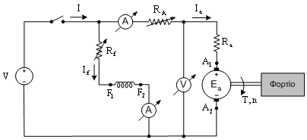
Σχήμα 1. Συνδεσμολογία της άσκησης

Διαδικασία άσκησης
- Πραγματοποιήστε τη συνδεσμολογία του σχήματος 1.
- Έχοντας σταθερή την τάση τροφοδοσίας του κινητήρα στην αντίστοιχη ονομαστική τιμή, και μεταβάλλοντας την αντίσταση διέγερσης παρατηρούμε την λειτουργία του κινητήρα.
- Με σταθερή την ένταση στο τύλιγμα διέγερσης, μεταβάλλουμε την τάση τροφοδοσίας και παρατηρούμε την λειτουργία του κινητήρα.

Απαιτούμενος εξοπλισμός
- Τροφοδοτικό συνεχούς ρεύματος με δυνατότητα ρύθμισης της τάσης και τις ανάλογες προστασίες, για την τροφοδοσία της διάταξης.
- Κινητήρας Σ.Ρ. 230V/8,5A.
- Γεννήτρια Σ.Ρ. ξένης διέγερσης 230V/8,5A.
- Ροοστάτης 1000Ω/1A.
- Ένα βολτόμετρο και ένα αμπερόμετρο συνεχούς ρεύματος, με κλίμακες 0-300V και 0-10A αντίστοιχα.
- Ένα μεταβλητό ωμικό φορτίο συνολικής ισχύος 3kW/300V
- Εύκαμπτοι αγωγοί 2,5 mm² για σύνδεση.

Άσκηση 5: Έλεγχος Ηλεκτρονόμου με Διακόπτη
Σκοπός της άσκησης είναι να εξεταστεί ο τεχνίτης/εγκαταστάτης ηλεκτρολόγος περί της γνώσης του να σχεδιάζει και να κατασκευάζει εκκινητές κινητήρων, ξεκινώντας από τον απλούστερο, που είναι ο έλεγχος ηλεκτρονόμου με επιλογικό διακόπτη δύο θέσεων (on/off). Επίσης, θα εξεταστεί η γνώση περί της συνδεσμολογίας του συγκεκριμένου κυκλώματος αυτοματισμού και της συνδεσμολογίας του ηλεκτρονόμου καθώς και της τοποθέτησης και συνδεσμολογίας του θερμικού.

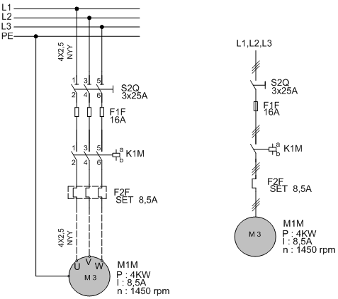  Σχήμα 1 | 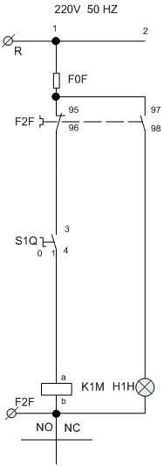  Σχήμα 2

Στο σχήμα 1 βλέπουμε το κύκλωμα ισχύος (πολυγραμμικό και μονογραμμικό), εκκίνησης κινητήρα. Στο κύκλωμα του σχήματος 2 διακρίνουμε την ασφάλεια του βοηθητικού κυκλώματος F0F, το θερμικό F2F με τις επαφές 95-96 και 97-98, τον διακόπτη S1Q, το πηνίο του ηλεκτρονόμου Κ1Μ και την ενδεικτική λυχνία βλάβης Η1Η.

Διαδικασία άσκησης
- Τοποθετήστε τα εξαρτήματα στην εργαστηριακή πινακίδα και έχοντας δίπλα σας το σχέδιο πραγματοποιήστε τη συρμάτωση των εξαρτημάτων χρησιμοποιώντας καλώδιο διαμέτρου ενός τετραγωνικού χιλιοστού (ΜΡ με χρώμα μπλε και R με χρώμα μαύρο) σημειώνοντας στο σχέδιο τον αγωγό που τοποθετείται γιατί αυτό θα σας διευκολύνει κατόπιν στον έλεγχο του κυκλώματος και στη εύρεση του λάθους.
- Στο τέλος της συρμάτωσης θα πρέπει να έχετε τελικώς δύο καλώδια για την τροφοδοσία του κυκλώματος (R – MP) τα οποία μαζί με τον υπεύθυνο αφού ελέγξει το κύκλωμα θα τα βιδώσετε σε κλέμα τροφοδότησης για να δώσετε τάση και να ελέγξετε τη λειτουργία του κυκλώματος αν είναι σωστή.
- Όταν τελειώσετε με την άσκηση αποσυναρμολογήστε το κύκλωμα και παραδώστε τα υλικά στον υπεύθυνο.

Απαιτούμενος εξοπλισμός
- Ένας ηλεκτρονόμος με τάση πηνίου 230V, τρεις κύριες επαφές ισχύος (δεν υπάρχει επαφή αυτοσυγκράτησης και δεν μας απασχολεί αν είναι η βοηθητική επαφή του ηλεκτρονόμου εργασίας ή ηρεμίας).
- Ένας θερμικό με περιοχή ρύθμισης όπως φαίνεται στο σχέδιο.
- Ένας διακόπτης 0 –1.
- Μία ενδεικτική λυχνία.
Άσκηση 6: Εκκίνηση τριφασικών ασύγχρονων κινητήρων
Σκοπός είναι να εξεταστεί ο τεχνίτης/εγκαταστάτης ηλεκτρολόγος περί των βασικών αρχών των ηλεκτρικών μηχανών και για το κατά πόσο είναι σε θέση να πραγματοποιεί τις αντίστοιχες συνδεσμολογίες, να πραγματοποιεί μετρήσεις τροφοδοτώντας διαφόρων τύπων φορτία και να αξιολογεί τα αποτελέσματα.
Η εκκίνηση των τριφασικών ασύγχρονων κινητήρων βραχυκυκλωμένου δρομέα, μπορεί να επιτευχθεί με έναν από τους παρακάτω τρόπους: 1) Απ’ ευθείας εκκίνηση, 2) Εκκίνηση με αντιστάσεις στον στάτη, 3) Εκκίνηση με αυτομεταχηματιστή, 4) Εκκίνηση με διακόπτη αστέρα – τριγώνου, 5) Εκκίνηση με αντιστάσεις στον δρομέα, 6) Εκκίνηση με συσκευές στερεάς κατάστασης, 7) Με ρύθμιση του λόγου V/f.

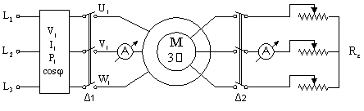
Σχήμα 1. Συνδεσμολογία της άσκησης

Διαδικασία άσκησης
- Καταγράψτε τις ονομαστικές τιμές ασύγχρονου κινητήρα βραχυκυκλωμένου δρομέα.

Δεδομένα κινητήρα
Ονομαστική ισχύς Ρ_{ον} = ……………… [ KW ]
Ονομαστική τάση στάτη V_{ον} = ……/…… [ V ] | Συνδεσμολογία ……………
Ονομαστική ένταση ρεύματος στάτη I_{ον} = ……/…… [ Α ] | Συνδεσμολογία ………. ….
Ονομαστικές στροφές n_{ον} = ………….. [ rpm ]
Ονομαστική συχνότητα f _{ον} = ………….. [ Hz ]
Ονομαστικός συντελεστής ισχύος cosφ_{ον} = …………..
Ονομαστική τάση δρομέα V_{ον2} = ……/………[ V ] | Συνδεσμολογία ……………
Ονομαστική ένταση ρεύματος δρομέα I_{ον2} = ……/…… [ Α ] | Συνδεσμολογία ……………

- Υπολογίστε τις παρακάτω τιμές σύμφωνα με τους τύπους.

Αριθμός ζευγών πόλων | p = $\frac{\text{60}⋅f}{n_{s}}$
Σύγχρονη ταχύτητα | n_{s} = $\frac{\text{60}⋅f}{p}$ [rpm]
Ονομαστική ολίσθηση | S_{ον} = $\frac{n_{s}−n_{\text{ον}}}{n_{s}}$
Ονομαστική Ροπή | T_{ον} = $\frac{P_{\text{ον}}}{ω_{\text{ον}}}=$ $\frac{P_{\text{ον}}⋅\text{60}}{\text{2π}⋅η_{\text{ον}}}$ [Νm], (όπου n_{ον} [rpm])
Ονομαστικός βαθμός απόδοσης | η_{ον} = $\frac{P_{\text{ον}}}{\sqrt{3}V_{\text{ον}}I_{\text{ον}}\text{cos}φ_{\text{ον}}}$

- Για να εκτελέσετε απ’ ευθείας εκκίνηση ασύγχρονου κινητήρα, πραγματοποιήστε τη συνδεσμολογία του σχήματος 1.
- Αφήστε ανοικτό το διακόπτη Δ2 και κλείστε τον Δ1.
- Μετρήστε το ρεύμα εκκίνησης Ι_{εκ} = ……[ Α ]
- Για να εκτελέσετε εκκίνηση ασύγχρονου κινητήρα με αντιστάσεις στο δρομέα, κλείστε το διακόπτη Δ2, έτσι ώστε να συνδεθεί ο εκκινητής, με τη μεγαλύτερη αντίσταση του, στο δρομέα του ασύγχρονου κινητήρα.
- Κλείστε το διακόπτη Δ1 και σημειώστε τις τιμές στον πίνακα.
- Για διάφορες τιμές των αντιστάσεων του εκκινητή, συμπληρώστε τον πίνακα 1.

Πίνακας 1
R_{εκ} [Ω]
Ι_{εκ} [Α]
Ι_{εκ} /Ι_{ον}

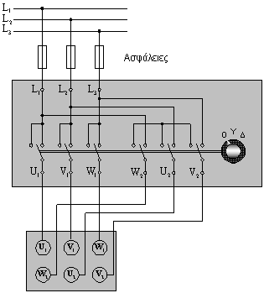
Σχήμα 2. Συνδεσμολογία εκκίνησης με διακόπτη Υ/Δ

- Για να εκτελέσετε εκκίνηση ασύγχρονου κινητήρα με διακόπτη Υ/Δ, πραγματοποιήστε τη συνδεσμολογία του σχήματος 2.
- Μέσω του διακόπτη Υ/Δ , συνδέστε τα τυλίγματα του στάτη πρώτα σε αστέρα και αφού ο κινητήρας φτάσει τις ονομαστικές στροφές, κάντε τη μεταγωγή σε τρίγωνο.
- Μετρήστε τα ρεύματα και στις δύο περιπτώσεις και συμπληρώστε τον πίνακα 2.
- Υπολογίστε μέσω της σχέσης (1), το χρόνο που χρειάζεται για τη μεταγωγή από αστέρα σε τρίγωνο.

t_{εκ} = 4 + 2$\sqrt{P(\text{kW})}$ (sec) [1]
Πίνακας 2
Ι_{Y} (A) | Ι_{Δ} (A) | Ι_{Δ} / Ι_{Y}

Απαιτούμενος εξοπλισμός
- Τροφοδοτικό εναλλασσόμενου ρεύματος με δυνατότητα ρύθμισης της τάσης και τις ανάλογες προστασίες, για την τροφοδοσία της διάταξης.
- Κινητήρας ασύγχρονος τριφασικός βραχυκυκλωμένου δρομέα, τάσης λειτουργίας 400V, Δ, έντασης 6A.
- Αυτόματος διακόπτης αστέρα-τρίγωνο των 16Α.
- Ένα βολτόμετρο και ένα αμπερόμετρο συνεχούς ρεύματος, με κλίμακες 0-300V και 0-10A, αντίστοιχα
- Ένα ηλεκτρονικό βαττόμετρο με δυνατότητα επιπλέον μέτρησης της άεργης ισχύος και του συντελεστή ισχύος.
- Ένα μεταβλητό ωμικό φορτίο συνολικής ισχύος 3kW/300V.
- Στροφόμετρο.
- Εύκαμπτοι αγωγοί για σύνδεση 2,5 mm².
  - Άσκηση 7: Πέδηση ασύγχρονων κινητήρων
Σκοπός είναι η εξέταση της γνώσης των εγκαταστατών ηλεκτρολόγων περί των βασικών αρχών των ηλεκτρικών μηχανών, ότι είναι σε θέση να πραγματοποιεί τις αντίστοιχες συνδεσμολογίες, να πραγματοποιεί μετρήσεις τροφοδοτώντας διαφόρων τύπων φορτία και να αξιολογεί τα αποτελέσματα.
Εξετάζονται διάφορες μεθόδους ηλεκτρικής πέδησης ενός ασύγχρονου τριφασικού κινητήρα. Με τον όρο "ελεύθερη πέδηση", εννοούμε την πέδηση του κινητήρα, λόγω των μηχανικών τριβών των διαφόρων συνιστωσών του συστήματος (έδρανα, ανεμισμός), μετά την αφαίρεση της τάσης τροφοδοσίας.

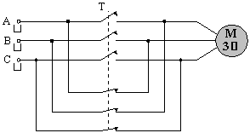

Σχήμα 1. Συνδεσμολογία δυναμικής πέδησης. Αλλαγή της διαδοχής των φάσεων

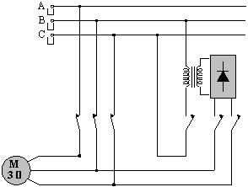

Σχήμα 2. Διάταξη πέδησης τριφασικού ασύγχρονου κινητήρα με Σ.Ρ.

α. Δυναμική πέδηση: Η μέθοδος αυτή είναι αρκετά αποτελεσματική και επιτυγχάνεται με την απότομη αλλαγή της φοράς περιστροφής του μαγνητικού πεδίου του τυλίγματος του στάτη, αλλάζοντας τη διαδοχή δύο οποιονδήποτε από τις τρεις φάσεις της τάσης.
β. Δυναμική πέδηση με συνεχές ρεύμα: Στην περίπτωση της πέδησης με συνεχές ρεύμα, το τύλιγμα του στάτη αποσυνδέεται από το δίκτυο του Ε.Ρ. και τροφοδοτείται με Σ.Ρ., μέσω κατάλληλης ανορθωτικής διάταξης.
γ. Πέδηση με αλλαγή του αριθμού των πόλων: Η μέθοδος αυτή, αφορά αποκλειστικά και μόνο στους κινητήρες στους οποίους υπάρχει η δυνατότητα αλλαγής του αριθμού των πόλων. Για παράδειγμα διπλασιάζοντας τον αριθμό των πόλων, η ταχύτητα του στρεφόμενου μαγνητικού πεδίου υποδιπλασιάζεται, με αποτέλεσμα στην περιοχή στροφών, n₂ ≤ n_{r} ≤ n₁ (όπου n₂ = n₁ /2), η μηχανή να λειτουργεί ως γεννήτρια επιστρέφοντας ισχύ στο δίκτυο.
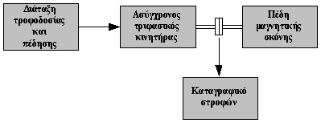
Σχήμα 3. Πειραματική συνδεσμολογία πέδησης

Διαδικασία άσκησης
- Πραγματοποιήστε τη συνδεσμολογία του σχήματος 3.
- Ρυθμίστε την πέδη, ώστε το φορτίο του κινητήρα σε ονομαστικές στροφές, να είναι το 50% του ονομαστικού.
- Πραγματοποιήστε τις μεθόδους πέδησης που αναφέραμε στο και καταγράψτε για κάθε μια από αυτές, τη κυματομορφή των στροφών συναρτήσει του χρόνου (μέσω του καταγραφικού οργάνου), καθώς επίσης και τη κυματομορφή του ρεύματος τυμπάνου σε μια φάση (μέσω παλμογράφου).
- Να σχολιάσετε τη μορφή των παραπάνω κυματομορφών, να γίνει σύγκριση μεταξύ των διαφόρων μεθόδων πέδησης και να αποφανθείτε για το ποια είναι η πιο αποτελεσματική.

Απαιτούμενος εξοπλισμός
- Τροφοδοτικό εναλλασσόμενου ρεύματος με δυνατότητα ρύθμισης της τάσης και τις ανάλογες προστασίες, για την τροφοδοσία της διάταξης.
- Κινητήρας ασύγχρονος τριφασικός βραχυκυκλωμένου δρομέα, τάσης λειτουργίας 400V, Δ, έντασης 6Α.
- Πέδη.
- Βολτόμετρα και αμπερόμετρα εναλλασσόμενου ρεύματος, με κλίμακες 0-300V και 0-10A, αντίστοιχα
- Ένα ηλεκτρονικό βαττόμετρο με δυνατότητα επιπλέον μέτρησης της άεργης ισχύος και του συντελεστή ισχύος.
- Στροφόμετρο.
- Εύκαμπτοι αγωγοί 2,5 mm² για σύνδεση.
Άσκηση 8: Υδραυλικοί Ανελκυστήρες «Έμμεσης Ανάρτησης»
Σκοπός αυτής της εργαστηριακής άσκησης είναι να εξεταστεί η γνώση του τεχνίτη/εγκαταστάτη ηλεκτρολόγου σχετικά με τους Υδραυλικούς Ανελκυστήρες «Έμμεσης Ανάρτησης»

Διαδικασία άσκησης
Να γίνουν τα παρακάτω:
- Αναγνώριση και περιγραφή όλων των μηχανικών και ηλεκτρικών διατάξεων του ανελκυστήρα.
- Αναγνώριση και περιγραφή του τύπου των συρματόσχοινων και έλεγχος της κατάστασης αυτών.
- Αναγνώριση και περιγραφή των διαφόρων μερών του πίνακα των ευθυντηρίων κυκλωμάτων (CON TROL) και έλεγχος της υφιστάμενης κατάστασης.
- Αναγνώριση, περιγραφή και έλεγχος των διαφόρων ηλεκτρομηχανολογικών συστημάτων τα οποία ευρίσκονται επί του θαλάμου του ανελκυστήρα (αρπάγες, συρματόσχοινο του ρυθμιστή, μπουτονιέρα επιθεώρησης, μηχανισμού αρπάγης, διακόπτης αρπάγης, κώνοι ανάρτησης συρματόσχοινων, φωτισμού θαλάμου, μπουτονιέρα κ.τ.λ.).
- Αναγνώριση, περιγραφή και έλεγχος των συστημάτων ασφαλείας και χειρισμού του ανελκυστήρα (ηλεκτρομηχανική ασφάλιση θυρών, διακόπτης κινητού δαπέδου, ασφαλιστικοί διακόπτες, ρυθμιστής ταχύτητας, συσκευή αρπάγης, διακόπτης ορόφων, οροφοδιαλογέας κ.τ.λ.).
- Περιγραφή του υδραυλικού συγκροτήματος και των διαφόρων μερών και εξαρτημάτων όπως και των βαλβίδων αντεπιστροφής, περιοριστήρα πίεσης, καθόδου, ανόδου κ.τ.λ.
- Έλεγχος του συστήματος απεγκλωβισμού και αναγνώρισης των σχετικών βαλβίδων.
- Μέτρηση της αντίστασης γειώσεως των διαφόρων μεταλλικών μερών.

Απαιτούμενος εξοπλισμός
- Υδραυλικός Ανελκυστήρας «Έμμεσης Ανάρτησης»
Άσκηση 9: Κύκλωμα αυτοματισμού με μπουτόν (Αυτοσυγκράτηση)
Σκοπός αυτής της άσκησης είναι η εξέταση της γνώσης των τεχνιτών/εγκαταστατών ηλεκτρολόγων περί της συνδεσμολογίας του συγκεκριμένου κυκλώματος αυτοματισμού, του απλούστερου εκκινητή με τη χρήση μπουτόν (αυτοσυγκράτηση) και της δυνατότητας απομακρυσμένου ελέγχου από πολλαπλά σημεία.
Τα μπουτόν μας βοηθούν στον χειρισμό των κυκλωμάτων αυτοματισμού. Διακρίνονται: α) σε μπουτόν START β) σε μπουτόν STOP και συμβολίζονται όπως στο σχήμα 1.
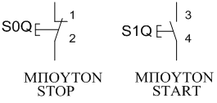  Σχήμα 1 | 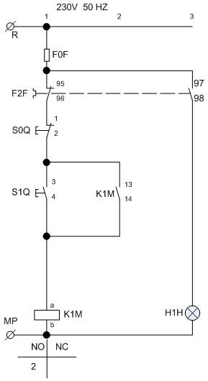  Σχήμα 2

Διαδικασία άσκησης
- Τοποθετήστε τα παραπάνω εξαρτήματα στην εργαστηριακή πινακίδα και έχοντας δίπλα σας το σχέδιο (σχήμα 2) πραγματοποιήστε τη συρμάτωση των εξαρτημάτων χρησιμοποιώντας καλώδιο διαμέτρου ενός τετραγωνικού χιλιοστού (ΜΡ με χρώμα μπλε και R με χρώμα μαύρο) σημειώνοντας στο σχέδιο τον αγωγό που τοποθετείται γιατί αυτό θα σας διευκολύνει κατόπιν στον έλεγχο του κυκλώματος και στη εύρεση του λάθους.
- Στο τέλος της συρμάτωσης θα πρέπει να έχετε τελικώς δύο καλώδια για την τροφοδοσία του κυκλώματος (R – MP) τα οποία μαζί με τον υπεύθυνο αφού ελέγξει το κύκλωμα θα τα βιδώσετε σε κλέμα τροφοδότησης για να δώσετε τάση και να ελέγξετε τη λειτουργία του κυκλώματος αν είναι σωστή.
- Όταν τελειώσετε με την άσκηση αποσυναρμολογήστε το κύκλωμα και παραδώστε τα υλικά στον υπεύθυνο.

Απαιτούμενος εξοπλισμός
- Ένας ηλεκτρονόμος με τάση πηνίου 230V, τρεις κύριες επαφές ισχύος και μία βοηθητική επαφή εργασίας (ή κανονικά ανοικτή ή NO NORMALLY OPEN).
- Ένα θερμικό με περιοχή ρύθμισης όπως φαίνεται στο σχέδιο.
- Μία μπουτονιέρα με ένα μπουτόν STOP και ένα μπουτόν START.
- Μία ενδεικτική λυχνία.
Άσκηση 10: Αυτόματος Διακόπτης Αναστροφής (μανδάλωση μέσω βοηθητικών επαφών των ηλεκτρονόμων)
Σκοπός αυτής της άσκησης είναι η εξέταση της γνώσης των εγκαταστατών ηλεκτρολόγων περί της συνδεσμολογίας αυτόματου διακόπτη αναστροφής, περί μανδάλωσης μέσω βοηθητικών επαφών ηλεκτρονόμου και περί του διαφορετικού τρόπου λειτουργίας και χειρισμού ενός κινητήρα.
Ο αυτόματος διακόπτης αναστροφής χρησιμοποιείται στους κινητήρες που απαιτείται διπλή φορά περιστροφής (γερανογέφυρες, βαρούλκα, γερανοί κ.τ.λ.). Η αντιστροφή της φοράς περιστροφής του κινητήρα γίνεται με τη μέθοδο της αντιστροφής των φάσεων. Η όλη διάταξη περιλαμβάνει δύο ηλεκτρονόμους, ένα θερμικό και τα μπουτόν STOP - START (ένα για κάθε φορά περιστροφής). Επίσης είναι δυνατόν να υπάρχουν και δύο ενδεικτικές λυχνίες, μία για κάθε φορά περιστροφής.

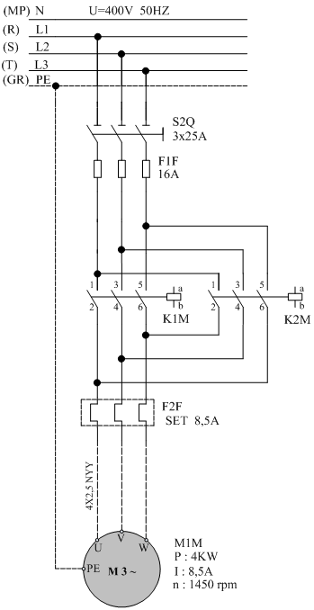
Σχήμα 1. Κύκλωμα ισχύος

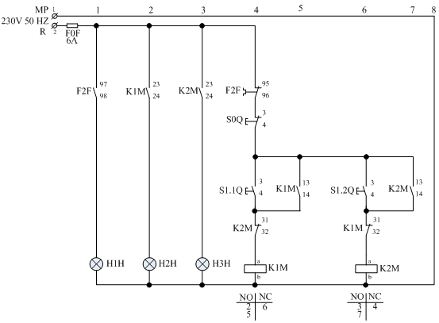
Σχήμα 2. Κύκλωμα Αυτοματισμού

Διαδικασία άσκησης
- Τοποθετήστε τα εξαρτήματα στην εργαστηριακή πινακίδα έχοντας δίπλα σας το σχέδιο.
- Πραγματοποιήστε τη συρμάτωση των εξαρτημάτων χρησιμοποιώντας καλώδιο διαμέτρου ενός τετραγωνικού χιλιοστού (ΜΡ με χρώμα μπλε και R με χρώμα μαύρο) σημειώνοντας στο σχέδιο τον αγωγό που τοποθετείται γιατί αυτό θα σας διευκολύνει κατόπιν στον έλεγχο του κυκλώματος και στη εύρεση του λάθους.
- Στο τέλος της συρμάτωσης θα πρέπει να έχετε τελικώς δύο καλώδια για την τροφοδοσία του κυκλώματος (R – MP) τα οποία μαζί με τον υπεύθυνο αφού ελέγξει το κύκλωμα θα τα βιδώσετε σε κλέμα τροφοδότησης για να δώσετε τάση και να ελέγξετε τη λειτουργία του κυκλώματος αν είναι σωστή.
- Όταν τελειώσετε με την άσκηση αποσυναρμολογήστε το κύκλωμα και παραδώστε τα υλικά στον υπεύθυνο.

Απαιτούμενος εξοπλισμός
- Δύο ηλεκτρονόμοι με τάση πηνίου 230V με τρεις κύριες επαφές ισχύος και μία βοηθητική επαφή εργασίας (ή κανονικά ανοικτή ή NO NORMALLY OPEN), δύο βοηθητικές επαφές εργασίας (ή κανονικά ανοικτές ή NO NORMALLY OPEN) και δύο ηρεμίας (ή κανονικά κλειστές ή NC NORMALLY CLOSE).
- Ένα θερμικό με περιοχή ρύθμισης όπως φαίνεται στο σχέδιο.
- Μία μπουτονιέρα με ένα μπουτόν STOP και δύο μπουτόν START.
- Τρεις ενδεικτικές λυχνίες.
Άσκηση 11: Βιομηχανική εφαρμογή με 3 κινητήρες
Σκοπός αυτής της άσκησης είναι η εξέταση των ηλεκτρολόγων σχετικά με τη γνώση συνδεσμολογίας της συνδυασμένης χρήσης τριών ηλεκτρονόμων και επαφών ηλεκτρικών μανδαλώσεων του ελέγχου τριών κινητήρων, με το ίδιο κύκλωμα αυτοματισμού και κάτω από συγκεκριμένες συνθήκες.
Σε αυτή την εργαστηριακή άσκηση θα ελεγχθούν τρεις κινητήρες από ένα ηλεκτρονόμο κατ’ αντιστοιχία, κάτω από συγκεκριμένες συνθήκες. Στην συγκεκριμένη εφαρμογή ζητείται να σχεδιαστεί και να συνδεσμολογηθεί το βοηθητικό κύκλωμα που ελέγχει τρεις κινητήρες Μ1,Μ2,Μ3 οι οποίοι θα πρέπει να λειτουργούν με τις παρακάτω συνθήκες :
- στο άνοιγμα οποιουδήποτε θερμικού να μη λειτουργούν και οι τρεις.
- να μην ξεκινάει ο Μ3 εάν δεν λειτουργούν ο Μ1και ο Μ2.
- όταν βρίσκονται σε λειτουργία και οι τρεις και σταματήσουν ο Μ1 και ο Μ2, να σταματάει και ο Μ3.

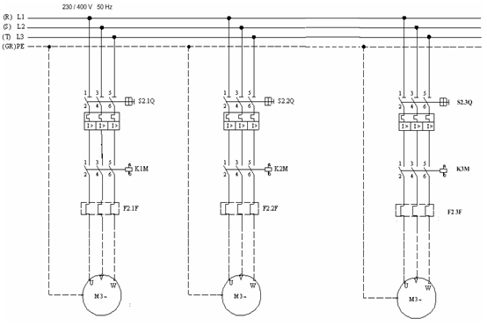
Σχήμα 1. Κύκλωμα ισχύος
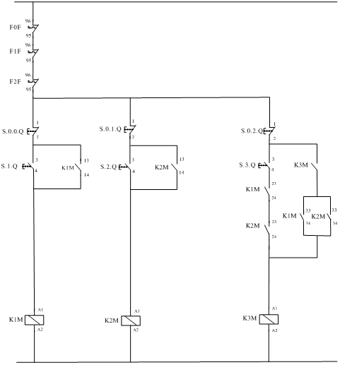
Σχήμα 2. Κύκλωμα αυτοματισμού

Διαδικασία άσκησης
- Τοποθετήστε τα παρακάτω εξαρτήματα στην εργαστηριακή πινακίδα και έχοντας δίπλα σας το σχέδιο πραγματοποιήστε τη συρμάτωση των εξαρτημάτων χρησιμοποιώντας καλώδιο διαμέτρου ενός τετραγωνικού χιλιοστού (ΜΡ με χρώμα μπλε και R με χρώμα μαύρο) σημειώνοντας στο σχέδιο τον αγωγό που τοποθετείται γιατί αυτό θα σας διευκολύνει κατόπιν στον έλεγχο του κυκλώματος και στη εύρεση του λάθους.
- Στο τέλος της συρμάτωσης θα πρέπει να έχετε τελικώς δύο καλώδια για την τροφοδοσία του κυκλώματος (R – MP) τα οποία μαζί με τον υπεύθυνο εξεταστή αφού ελέγξει το κύκλωμα θα τα βιδώσετε σε κλέμα τροφοδότησης για να δώσετε τάση και να ελέγξετε τη λειτουργία του κυκλώματος αν είναι σωστή.
- Όταν τελειώσετε με την άσκηση αποσυναρμολογήστε το κύκλωμα και παραδώστε τα υλικά στον υπεύθυνο.

Απαιτούμενος εξοπλισμός
- Ένας ηλεκτρονόμος με τάση πηνίου 230V, τρεις κύριες επαφές ισχύος και τρεις βοηθητικές επαφές εργασίας (ή κανονικά ανοικτές ή NΟ NORMALLY OPEN).
- Ένας ηλεκτρονόμος με τάση πηνίου 230V, τρεις κύριες επαφές ισχύος και τρεις βοηθητικές επαφές ηρεμίας εργασίας (ή κανονικά ανοικτές ή NΟ NORMALLY OPEN).
- Ένας ηλεκτρονόμος με τάση πηνίου 230V, τρεις κύριες επαφές ισχύος, μία βοηθητική επαφή εργασίας (ή κανονικά ανοικτή ή NΟ NORMALLY OPEN)
- Τρία θερμικά με περιοχή ρύθμισης όπως φαίνεται στο σχέδιο.
- Τρεις μπουτονιέρες με ένα μπουτόν STOP και ένα μπουτόν START η κάθε μία.
- Αν ζητηθεί να τοποθετηθούν λυχνίες χρειάζονται τρεις ενδεικτικές λυχνίες για την ένδειξη λειτουργίας και τρεις για την ένδειξη βλάβης.

Άσκηση 12: Βιομηχανική Εφαρμογή με 4 Κινητήρες και Χρονικό
Σκοπός αυτής της άσκησης είναι η εξέταση των τεχνιτών/εγκαταστατών ηλεκτρολόγων σχετικά με τη γνώση της συνδεσμολογίας και της συνδυασμένη χρήσης τεσσάρων ηλεκτρονόμων, επαφών ηλεκτρικών μανδαλώσεων, χρονικού και βοηθητικών ηλεκτρονόμων για τον έλεγχο τεσσάρων κινητήρων, με το ίδιο κύκλωμα αυτοματισμού και κάτω από συγκεκριμένες συνθήκες.
Στην συγκεκριμένη εφαρμογή ζητείται να σχεδιαστεί και να συνδεσμολογηθεί το βοηθητικό κύκλωμα τεσσάρων κινητήρων που ελέγχονται από τους ηλεκτρονόμους Κ1Μ, Κ2Μ, Κ3Μ και Κ4Μ οι οποίοι θα πρέπει να λειτουργούν κάτω από τις εξής συνθήκες :
- Ο καθένας θα έχει δικό του START, STOP, θερμικό.
- Σε περίπτωση που ενεργοποιηθεί ένα θερμικό να σταματούν και οι τέσσερις κινητήρες..
- Ο Κ2Μ ξεκινά 50 sec μετά την ενεργοποίηση του Κ1Μ.
- Για να ξεκινήσει Κ3Μ θα πρέπει να λειτουργεί και ο Κ1Μ και ο Κ2Μ.
- Όταν είναι σε λειτουργία και οι τέσσερις και σταματήσουν να λειτουργούν οι Κ1Μ, Κ2Μ, Κ4Μ, να σταματάει και ο Κ3Μ.
- Για να ξεκινήσει ο Κ4Μ θα πρέπει να λειτουργεί είτε ο Κ1Μ είτε ο Κ2Μ, και θα πρέπει να σταματάει όταν σταματήσουν και ο Κ1Μ και ο Κ3Μ.

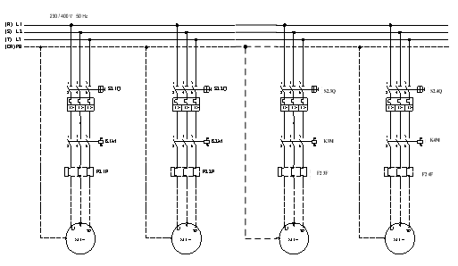
Σχήμα 1. Κύκλωμα ισχύος

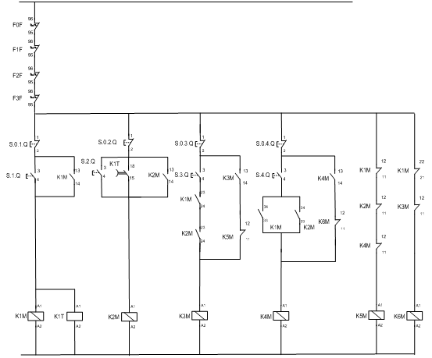
Σχήμα 2. Κύκλωμα αυτοματισμού

Διαδικασία άσκησης
- Τοποθετήστε τα παρακάτω εξαρτήματα στην εργαστηριακή πινακίδα και έχοντας δίπλα σας το σχέδιο πραγματοποιήστε τη συρμάτωση των εξαρτημάτων χρησιμοποιώντας καλώδιο διαμέτρου ενός τετραγωνικού χιλιοστού (ΜΡ με χρώμα μπλε και R με χρώμα μαύρο) σημειώνοντας στο σχέδιο τον αγωγό που τοποθετείται γιατί αυτό θα σας διευκολύνει κατόπιν στον έλεγχο του κυκλώματος και στη εύρεση του λάθους.
- Στο τέλος της συρμάτωσης θα πρέπει να έχετε τελικώς δύο καλώδια για την τροφοδοσία του κυκλώματος (R – MP) τα οποία μαζί με τον υπεύθυνο αφού ελέγξει το κύκλωμα θα τα βιδώσετε σε κλέμα τροφοδότησης για να δώσετε τάση και να ελέγξετε τη λειτουργία του κυκλώματος αν είναι σωστή.
- Όταν τελειώσετε με την άσκηση αποσυναρμολογήστε το κύκλωμα και παραδώστε τα υλικά στον υπεύθυνο.

Απαιτούμενος εξοπλισμός
- Ένας (1) ηλεκτρονόμος με τάση πηνίου 230V με τρεις κύριες επαφές ισχύος, τρεις βοηθητικές επαφές εργασίας (ή κανονικά ανοικτές ή NΟ NORMALLY OPEN) και δύο βοηθητικές επαφές ηρεμίας (ή κανονικά κλειστές ή NC NORMALLY CLOSE).
- Ένας (1) ηλεκτρονόμος με τάση πηνίου 230V με τρεις κύριες επαφές ισχύος, τρεις βοηθητικές επαφές εργασίας (ή κανονικά ανοικτές ή NΟ NORMALLY OPEN) και μία βοηθητική επαφή ηρεμίας (ή κανονικά κλειστή ή NC NORMALLY CLOSE).
- Ένας (1) ηλεκτρονόμος με τάση πηνίου 230V με τρεις κύριες επαφές ισχύος, μία βοηθητική επαφή εργασίας (ή κανονικά ανοικτή ή NΟ NORMALLY OPEN) και μία βοηθητική επαφή ηρεμίας (ή κανονικά κλειστή ή NC NORMALLY CLOSE).
- Ένας (1) ηλεκτρονόμος με τάση πηνίου 230V με τρεις κύριες επαφές ισχύος, μία βοηθητική επαφή εργασίας (ή κανονικά ανοικτή ή NΟ NORMALLY OPEN) και μία βοηθητική επαφή ηρεμίας (ή κανονικά κλειστή ή NC NORMALLY CLOSE).
- Ένας (1) ηλεκτρονόμος με τάση πηνίου 230V με μία βοηθητική επαφή ηρεμίας (ή κανονικά κλειστή ή NC NORMALLY CLOSE).
- Ένας (1) ηλεκτρονόμος με τάση πηνίου 230V με μία βοηθητική επαφή ηρεμίας (ή κανονικά κλειστή ή NC NORMALLY CLOSE).
- Ένα (1) χρονικό με τάση πηνίου 230V και καθυστέρηση κατά την λειτουργία
- Τέσσερα (4) θερμικά με περιοχή ρύθμισης όπως φαίνεται στο σχέδιο.
- Τέσσερις (4) μπουτονιέρες με ένα (1) μπουτόν STOP και ένα (1) μπουτόν START η κάθε μία..
- Αν ζητηθεί να τοποθετηθούν λυχνίες χρειάζονται τέσσερις ενδεικτικές λυχνίες για την ένδειξη λειτουργίας και τέσσερις για την ένδειξη βλάβης.

Άσκηση 13: Εκκίνηση δύο ηλεκτροκινητήρων με χρονική καθυστέρηση του δεύτερου στην εκκίνηση.
Σκοπός αυτής της άσκησης είναι η εξέταση της γνώσης των εγκαταστατών ηλεκτρολόγων περί της συνδεσμολογίας του συγκεκριμένου κυκλώματος αυτοματισμού (εκκίνησης δύο ηλεκτροκινητήρων με χρονική καθυστέρηση του δεύτερου), του ελέγχου δύο κινητήρων με κοινό κύκλωμα αυτοματισμού και της εξοικείωσης τους με τη χρησιμοποίηση χρονικού.
Η χρονική καθυστέρηση ξεκινήματος εφαρμόζεται στη βιομηχανία κυρίως στους μεγάλους κινητήρες για να μην έχουμε υπερφόρτωση του δικτύου λόγω των ρευμάτων εκκίνησης, αλλά και σ’ άλλες εφαρμογές όπου απαιτείται εκκίνηση κινητήρων σε συγκεκριμένες χρονικές στιγμές είτε για λόγους σκοπιμότητας είτε για λόγους οικονομίας.

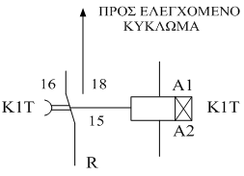
Σχήμα 1. Συνδεσμολογία χρονικού

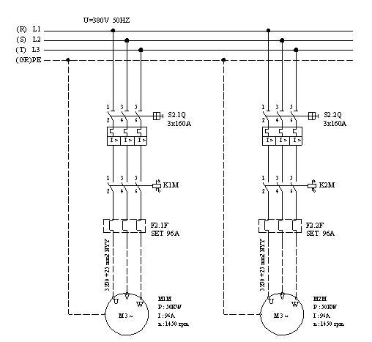
Σχήμα 2. Κύκλωμα ισχύος
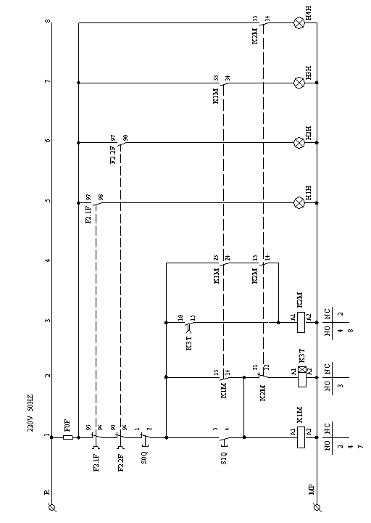
Σχήμα 3. Κύκλωμα αυτοματισμού

Στο σχήμα 1 βλέπουμε τη συνδεσμολογία ενός χρονικού. Μόλις τροφοδοτηθεί το πηνίο Α1-Α2, η επαφή που βρίσκεται στη θέση 15-16 εξακολουθεί να παραμένει στην ίδια θέση. Όταν περάσει το χρονικό διάστημα που έχουμε διαλέξει με το ρυθμιστικό κουμπί και ενώ το πηνίο ΣΥΝΕΧΙΖΕΙ να βρίσκεται υπό τάση, η επαφή πηγαίνει στη θέση 15-18 και τροφοδοτεί το κύκλωμα που είναι συνδεδεμένη. Αν πριν αλλάξει θέση η επαφή 15-16 διακοπεί η τροφοδοσία του χρονικού, τότε σε επόμενη διέγερση του πηνίου του χρονικού ο χρόνος μετρά από την αρχή.

Διαδικασία άσκησης
- Τοποθετήστε τα εξαρτήματα στην εργαστηριακή πινακίδα και έχοντας δίπλα σας το σχέδιο πραγματοποιήστε τη συρμάτωση των εξαρτημάτων χρησιμοποιώντας καλώδιο διαμέτρου ενός τετραγωνικού χιλιοστού (ΜΡ με χρώμα μπλε και R με χρώμα μαύρο) σημειώνοντας στο σχέδιο τον αγωγό που τοποθετείται γιατί αυτό θα σας διευκολύνει κατόπιν στον έλεγχο του κυκλώματος και στη εύρεση του λάθους.
- Όταν Στο τέλος της συρμάτωσης θα πρέπει να έχετε τελικώς δύο καλώδια για την τροφοδοσία του κυκλώματος (R – MP) τα οποία μαζί με τον υπεύθυνο αφού ελέγξει το κύκλωμα θα τα βιδώσετε σε κλέμα τροφοδότησης για να δώσετε τάση και να ελέγξετε τη λειτουργία του κυκλώματος αν είναι σωστή. τελειώσετε με την άσκηση αποσυναρμολογήστε το κύκλωμα και παραδώστε τα υλικά στον υπεύθυνο.

Απαιτούμενος εξοπλισμός
- Ένας ηλεκτρονόμος με τάση πηνίου 230V με τρεις κύριες επαφές ισχύος και τρεις βοηθητικές επαφές εργασίας (ή κανονικά ανοικτές ή NΟ NORMALLY OPEN), ένα ηλεκτρονόμο με τάση πηνίου 230V, τρεις κύριες επαφές ισχύος, δύο βοηθητικές επαφές εργασίας (ή κανονικά ανοικτές ή NΟ NORMALLY OPEN) και μία βοηθητική επαφή ηρεμίας (ή κανονικά κλειστή ή NC NORMALLY CLOSE)
- Δύο θερμικά με περιοχή ρύθμισης όπως φαίνεται στο σχέδιο.
- Μία μπουτονιέρα με ένα μπουτόν STOP και ένα μπουτόν START.
- Τέσσερις ενδεικτικές λυχνίες.
- Ένα χρονικό με τάση πηνίου 230V και καθυστέρηση κατά την λειτουργία.
ΙΙ. ΕΠΙΛΟΓΗ ΑΣΚΗΣΕΩΝ /ΒΑΘΜΟΛΟΓΗΣΗ ΠΡΑΚΤΙΚΟΥ ΜΕΡΟΥΣ

Ενότητα Α: Υποψήφιος του άρθρου 9 παρ. 3 του π.δ. 108/2013 (αρχιτεχνίτης ηλεκτρολόγος Δ’ ειδικότητας) για την άδεια του συντηρητή ηλεκτρολόγου Δ’ ειδικότητας:

Ο υποψήφιος εξετάζεται σε τρείς (3) ασκήσεις και συγκεκριμένα στις ασκήσεις Νο1, Νο2 και Νο3. Η διάρκεια της εξέτασης είναι 90 λεπτά. Η συμμετοχή του υποψήφιου στο πρακτικό μέρος για την λήψη της συγκεκριμένης άδειας θεωρείται επιτυχής εάν ολοκληρώσει με επιτυχία και τις τρείς (3) ασκήσεις.

Ενότητα Β: Υποψήφιοι α) του άρθρου 9 παρ. 4 του π.δ. 108/2013 (αρχιτεχνίτης ηλεκτρολόγος Δ’ ειδικότητας) και β) του άρθρου 9 παρ. 5 του π.δ. 108/2013 (συντηρητής ηλεκτρολόγος Δ’ ειδικότητας) για την άδεια του εγκαταστάτη ηλεκτρολόγου 1ης Ομάδας της Δ’ ειδικότητας:

Ο υποψήφιος εξετάζεται σε τρείς (3) ασκήσεις οι οποίες επιλέγονται ως εξής:
Ομάδα 1. Μια (1) άσκηση από τις Νο 3 και Νο8 όπου η επιλογή γίνεται τυχαία με κλήρωση ανάλογα και με την διαθεσιμότητα του εξοπλισμού.
Ομάδα 2. Δύο (2) ασκήσεις από τις Νο4 έως και Νο7 όπου η επιλογή γίνεται τυχαία με κλήρωση.

Η διάρκεια της εξέτασης είναι 90 λεπτά. Η συμμετοχή του υποψήφιου στο πρακτικό μέρος για την λήψη της συγκεκριμένης άδειας θεωρείται επιτυχής εάν ολοκληρώσει με επιτυχία τις δύο (2) από τις τρείς (3) ασκήσεις και συγκεκριμένα την άσκηση της Ομάδας 1 και μια (1) εκ των δύο (2) ασκήσεων της Ομάδας 2.

Ενότητα Γ: Υποψήφιοι α) του άρθρου 9 παρ. 6 του π.δ. 108/2013 (αρχιτεχνίτης ηλεκτρολόγος Δ’ ειδικότητας) και β) του άρθρου 9 παρ. 7 του π.δ. 108/2013 (συντηρητής ηλεκτρολόγος Δ’ ειδικότητας) για την άδεια του εγκαταστάτη ηλεκτρολόγου 2ης Ομάδας της Δ’ ειδικότητας:

Ο υποψήφιος εξετάζεται σε τέσσερις (4) ασκήσεις οι οποίες επιλέγονται ως εξής:
Ομάδα 1. Μια (1) άσκηση από τις Νο 3 και Νο8 όπου η επιλογή γίνεται τυχαία με κλήρωση ανάλογα και με την διαθεσιμότητα του εξοπλισμού.
Ομάδα 2. Μια (1) άσκηση από τις Νο9 και Νο10 όπου η επιλογή γίνεται τυχαία με κλήρωση.
Ομάδα 3. Δύο (2) ασκήσεις από τις Νο11, Νο12 και Νο13 όπου η επιλογή γίνεται τυχαία με κλήρωση.

Η διάρκεια της εξέτασης είναι 120 λεπτά. Η συμμετοχή του υποψήφιου στο πρακτικό μέρος για την λήψη της συγκεκριμένης άδειας θεωρείται επιτυχής εάν ολοκληρώσει με επιτυχία τις τρείς (3) από τις τέσσερις (4) ασκήσεις και συγκεκριμένα υποχρεωτικά την άσκηση της Ομάδας 1 και μια (1) εκ των δύο ασκήσεων της Ομάδας 3 καθώς και μια (1) εκ των υπολοίπων ασκήσεων των Ομάδων 2 και 3 αντίστοιχα.

Ενότητα Δ: Υποψήφιος του άρθρου 9 παρ. 8 του π.δ. 108/2013 (εγκαταστάτης ηλεκτρολόγος 1ης Ομάδας Δ’ ειδικότητας) για την άδεια του εγκαταστάτη ηλεκτρολόγου 2ης Ομάδας της Δ’ ειδικότητας:

Ο υποψήφιος εξετάζεται σε τρείς (3) ασκήσεις οι οποίες επιλέγονται ως εξής:
Ομάδα 1. Μια (1) άσκηση από τις Νο 9 και Νο10 όπου η επιλογή γίνεται τυχαία με κλήρωση ανάλογα και με την διαθεσιμότητα του εξοπλισμού.
Ομάδα 2. Δύο (2) ασκήσεις από τις Νο11, Νο12 και Νο13 όπου η επιλογή γίνεται τυχαία με κλήρωση.

Η διάρκεια της εξέτασης είναι 90 λεπτά. Η συμμετοχή του υποψήφιου στο πρακτικό μέρος για την λήψη της συγκεκριμένης άδειας θεωρείται επιτυχής εάν ολοκληρώσει με επιτυχία τις δύο (2) από τις τρείς (3) ασκήσεις και συγκεκριμένα υποχρεωτικά μια (1) εκ των δύο (2) ασκήσεων της Ομάδας 2 και μια (1) εκ των υπολοίπων ασκήσεων των Ομάδων 1 και 2 αντίστοιχα.

